Геохимическая зональность термобароградиентных полей траппового вулканизма Норильского района (Россия)

Беляев Г.М., Юрченко Ю.Ю.
Всероссийский научно-исследовательский геологический институт им. А.П. Карпинского (ФГУП «ВСЕГЕИ»), г. Санкт-Петербург, georgy83@yandex.ru, yuri_yurchenko@vsegei.ru

Общепризнано, что миграция химических элементов является основой непрерывно протекающего круговорота веществ в природе.
Различаются факторы миграции внутренние, зависящие от свойств самого химического элемента (строение его атома, размер, валентность и т.п.), и внешние – соотношение температуры, давления, состава среды (ее щелочность или кислотность, окислительно-восстановительная обстановка и т.п.). В зависимости от природных условий элементы могут иметь различную миграционную способность, но тем не менее эмпирически выделяются элементы с очень высокой миграционной способностью – Cl, Br, I, N, B, K, Na, с высокой – Rb, Ca, Ge, U, Fe, со средней – Al, Si, Mg, TR, низкой – Ti, Zr, Nb, Ta, очень низкой – Cr, Pt, Pd. Качественно миграционная способность оценивается расстоянием, на которое переносится элемент из первичного субстрата, градиентом падения его концентрации, его участием в образовании руд различного генезиса, летучестью или растворимостью его соединений. Миграция химических элементов осуществляется в виде свободных атомов (инертные газы, пары ртути), в виде молекул (азот, кислород, пары воды, галоидно-водородные кислоты), легколетучих галогенидов неметаллов при вулканических извержениях и т.п., в виде ионов (в растворах и расплавах) как простых, так и комплексных и, наконец, в виде коллоидных частиц (золи, илистые частицы и т.д.), т.е. миграция происходит в жидком, газообразном и твердом состоянии и приводит к перераспределению химических элементов, к накоплению одних и удалению других, к их разделению и образованию новых сочетаний.
В данном контексте представляет интерес миграция химических элементов в термобароградиентных полях, т.е. под влиянием вариаций таких интенсивных термодинамических факторов, как температура (Т) и давление (P).
Объектом исследования явились траппы Норильского района, хорошо изученные в петрохимическом отношении. За основу взята работа А.И. Альмухамедова и А.Я. Медведева (1986), которые констатировали что лавовая толща траппов мощностью более 3 км образовалась в 4 вулканических цикла, охватывающих по времени позднюю пермь (один цикл) и триас (три цикла). Наиболее вариабельны по химическому составу базальты пермского, инициального вулканического цикла, состоящего из трех свит (снизу вверх) – ивакинской, сыверминской и гудчихинской. Особенностью этого цикла является широкое развитие пикритовых разностей базальтов, близких по составу к исходным магмам. Петрогеохимические данные обработаны нами с использованием уравнений породных геотермобарометров [Беляев, Рудник, 1978, Юрченко и др., 2008], рассчитанных М.Ю. Ладыгиной (к.г.-м.н., с.н.с. ФГУП «ВСЕГЕИ») на основе сводки экспериментальных данных применительно к расплавам базальтового состава [Зеленокаменные…, 1988]:
P=79-1,09SiO₂-0,48Al₂O₃-0,3FeO-0,16MgO-0,12Na₂O, мас.%, кб
T^{о}С=1647-9SiO₂-161MnO-21MgO-11CaO, мас.%
Сравнительный анализ Р-Т условий образования базальтов пермского вулканического цикла Норильского района позволил сделать вывод, что с течением времени изливаются все более глубинные и более нагретые базальтовые лавы:
- ивакинская свита: Р=12,2 (10-14) кб, Т⁰С=1160 (1140-1191);
- сыверминская свита: Р=12,4 (11-14) кб, Т⁰С-1219 (1180-1259);
- гудчихинская свита: Р=15,7 (13-21) кб, Т⁰С=1307 (1183-1492).
Лавы с различными значениями Р-Т параметров по разному обогащены (+) или обеднены (-) микроэлементами относительно их средних содержаний в породах свиты:
ивакинская свита: (+) Rb, Sr, Ba; (-) V, Cr, Ni, Cu, Zr;
сыверминская свита: (+) V, Cr, Co; (-) Cu, Sr, Ba;
гудчихинская свита: (+) Li, V, Cr, Co, Ni, Cu; (-) Sc, Rb, Sr, Zr, Ba.
Вариации содержаний микроэлементов коррелируются с изменениями P и T исходных расплавов базальтовых магм:
-с повышением P возрастают содержания в лавах V, Cr, Co, Ni, Cu и понижаются содержания TiO₂, P₂O₅, Sc, Rb, Sr, Zr, Ba;
- с повышением T возрастают содержания V, Cr, Co, Ni, Cu и понижаются содержания TiO₂, P₂O₅, Sc, Rb, Sr, Zr и Ba.
То есть, влияние P (глубины зарождения) базальтовых магм и T их выплавления на распределение микроэлементов в конечных продуктах кристаллизации магм одинаково – повышение Р и Т способствует накоплению в исходных базальтовых расплавах V, Cr, Co, Ni, Cu обеднению их Ti, P, Sc, Rb, Sr, Zr, Ba (рисунок).

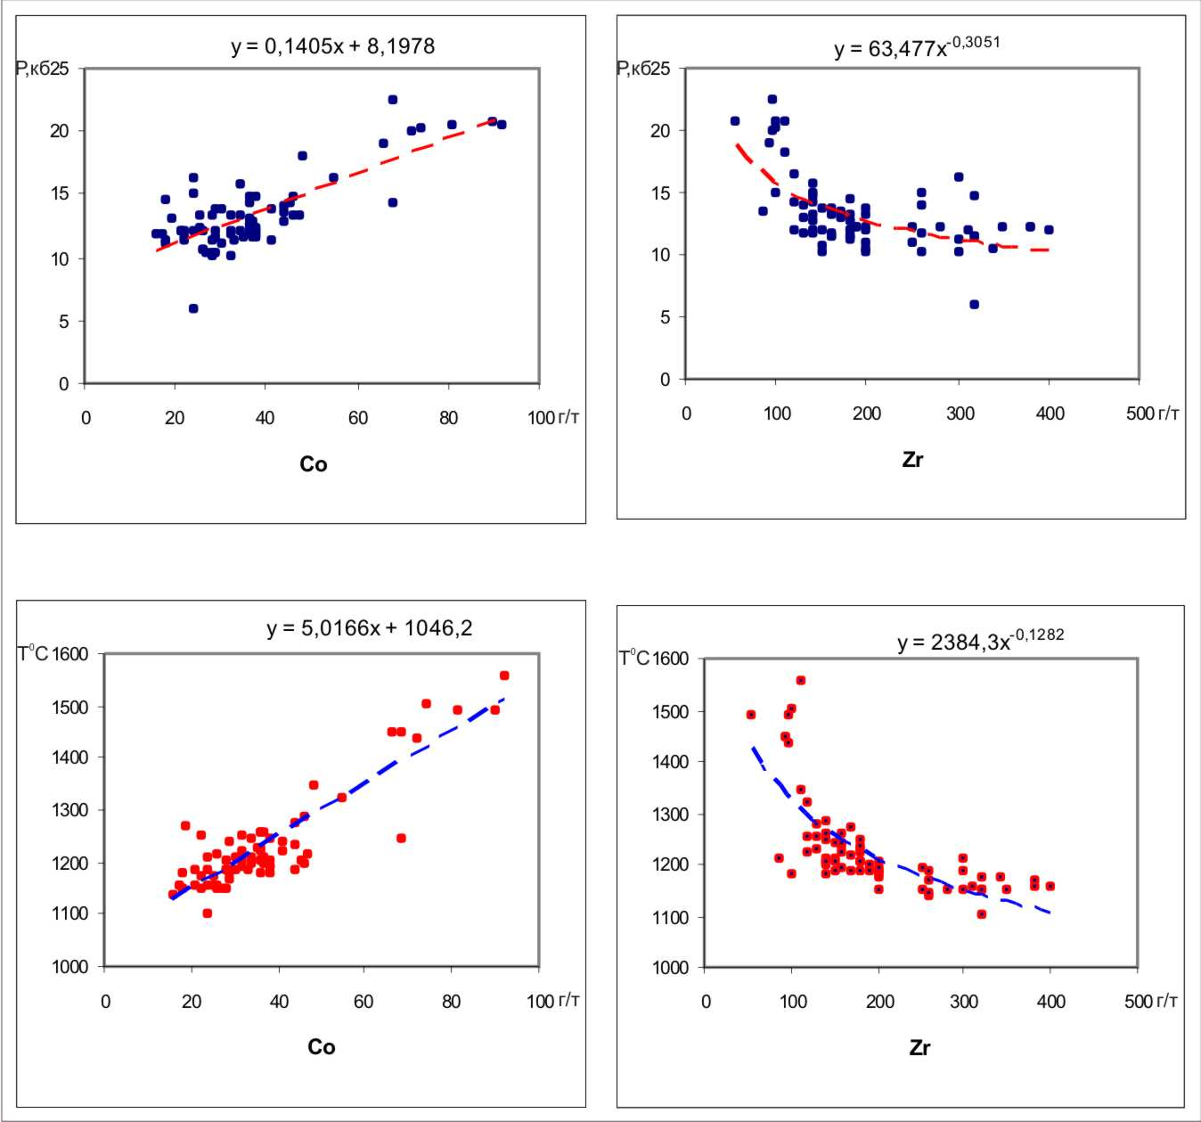

Рисунок. Примеры вариаций содержаний микроэлементов в базальтах Норильского района в зависимости от изменений давления и температуры.

В 1990 г. П. Лайтфут (P.С. Lightfoot) с соавторами опубликовали петрогеохимические данные, полученные при изучении разреза по глубокой скважине, пройденной в относительной близости к талнахской группе медно-никелевых месторождений Норильского района. Эта скважина вскрыла полный разрез вулканогенной толщи в интервале от ивакинской до мокулаевской свиты включительно [Lightfoot ea, 1990]. Слагающие толщи вулканические породы детально изучены комплексом геолого-петрографических и геохимических методов, которые были обработаны А.А. Маракушевым и Н.С. Горбачевым (1993) в аспекте геохимической типизации траппов. Петрохимические данные указанных исследователей обработаны нами по вышеизложенной методике с целью сравнения с выводами, полученными по материалам статьи А.И. Альмухамедова и А.Я. Медведева (1986).
Результаты обработки данных А.А. Маракушева и Н.С. Горбачева (1993) показали, что в базальтах триасовых циклов, по аналогии с пермским, с повышением P возрастают содержания Cr, Co и Ni и понижаются содержания Rb, Th, U; с повышением T возрастают содержания Cr, Co, Ni и понижаются содержания Y, La, Ce, Ho. Er, Tm, Yb, Lu, Th, U.
Оценки Р-Т условий образования траппов Норильского района, полученные методом породной геотермобарометрии, показали, что они образовались (выплавлялись!) в диапазоне Р= 10,0-21,0 кб (что отвечает глубинам 30-63 км) и Т⁰С=1140-1492⁰С.
В.В. Золотухин и Ю.Р. Васильев (1975) определили нижнюю границу выплавления магм нормальных базальтов в 30 км, магм магнезиальных базальтов – в 70 км, что отвечает 10 - и 23 кб, соответственно. Эксперименты по плавлению лерцолитов показали, что толеитовые базальтовые магмы могут образовываться под давлением не более 15-20 кб, а при более высоких давлениях появляются уже магнезиальные (пикритовые) расплавы [Золотухин, Малюк, 2001].
Температурные условия выплавления базальтовых магм оцениваются следующим образом:
- Температура базальтовых магм современных вулканов достигает 1250⁰С.
- Типичный для Сибирской платформы кварцевый толеит полностью расплавился при 1260±5⁰С и давлении в 1 атм [Альмухамедов, Медведев, 1995].
- Температура образования магнезиальных траппов из районов р. Бахта (юго-запад Сибирской платформы), определенная по содержанию MgO в оливине, в среднем по 4 образцам составила 1250⁰С [Золотухин и др., 1984]. Температура кристаллизации интрузивных пикритовых габбро-долеритов из этого же района оценена, по данным гомогенизации расплавных включений в оливине ранних генераций, диапазоном 1375-1400⁰С, в плагиоклазе – 1180-1200⁰С, в пироксене – около 1280⁰С. Основная расслоенная серия дифференцированных интрузий норильского типа, по данным гомогенизации расплавных включений, образовалась в диапазоне 1250-1350⁰С [Золотухин, 1971]. По методу породной геотермобарометрии температура образования интрузивных траппов Норильского района отвечает диапазону 1265-1431⁰С при среднем значении для 4 образцов 1345⁰С.
Таким образом, результаты оценок Р-Т условий образования траппов Норильского района, полученные методом породной геотермобарометрии, согласуются с оценками других исследователей.
Если рассматривать триасовые циклы вулканизма как единый цикл (в соответствии с оценками Р-Т условий), то для него устанавливаются тенденции поведения петрогенных компонентов и микроэлементов, аналогичные пермскому циклу. Так, в ряду базальтов от ранней надеждинской свиты через моронговскую к мокулаевской свите устойчиво возрастают содержания Fe, Ca, Cr, Ni, Ca, Cu, а также Zn, Y, Dy, Ho, Er, Tm и понижаются содержания Si, Al, K, Rb, Sr, Zr, а также Nb, La, Ce, Pr, Nd, Hf, Ta, Th, U.
Присутствие в лавовой толще, прежде всего в верхней части гудчихинской свиты пикритовых базальтов с содержанием MgO до 13-18 мас. %, обогащенных Ni и Cu и близких в этом отношении к дифференцированным рудоносным базит-ультраосновным интрузиям, рассматривается как один из главных критериев потенциальной никеленосности площадей Норильского района [Федоренко, Дюжиков, 1981]. Наряду с этим допускается, что трапповые породы связаны с иным, чем никеленосные интрузивы, мантийным источником – значительно более обширным, менее глубинным и не имеющим контроля со стороны определенных линейных тектонических структур [Федоренко, 1981].

Литература:
Альмухамедов А.И., Медведев А.Я. К геохимии инициальных стадий базальтового вулканизма // Геохимия вулканитов различных геодинамических обстановок. Новосибирск: Наука, 1986. С. 49-69.
Альмухамедов А.И., Медведев А.Я. Экспериментальное исследование кристаллизации толеитового базальта при высоких Р_{О2}: модель формирования кислотной остаточности расплавов в процессах эволюции основных магм // Геология и геофизика, 1995, Т.36, №5. С. 55-63.
Беляев Г.М., Рудник В.А. Формационно-генетические типы гранитоидов. Л.: Недра, 1978. 168 с.
Золотухин В.В., Васильев Ю.Р. Основные проблемы платформенного магматизма. Статья 1. Глубинность магматических очагов в верхней мантии и ее роль в разнообразии проявлений магм // Геология и геофизика, 1975, №2. С. 3-10.
Золотухин В.В. и др. Магнезиальные базиты запада Сибирской платформы и вопросы никеленосности. Новосибирск: Наука, 1984. 225 с.
Золотухин В.В. Трапповый магматизм и условия формирования рудоносных дифференцированных интрузий на Сибирской платформе // Траппы Сибирской платформы и их металлогения. Иркутск: ИЗК СО РАН, 1971. С. 53-59.
Золотухин В.В., Малюк Б.И. Проблемы петрологии ассоциирующих вулканогенных базитов и ультрабазитов древних платформ и их никеленосности (на примере коматиитов, коматиитоподобных пород и базальтов). Новосибирск: филиал «Гео» Издательства СО РАН, Издательский дом «Манускрипт», 2001. 242 с.
Зеленокаменные пояса фундамента Восточно-Европейской платформы (геология и петрология вулканитов) / Отв. ред. С.Б. Лобач-Жученко. Л.: Наука, 1988. 215 с.
Маракушев А.А., Горбачев Н.С. Геохимические типы траппов в связи с генезисом медно-никелевых месторождений Норильского района // Геология рудных месторождений, 1993, Т. 35, №3. С. 284-288.
Федоренко В.А. Петрохимические серии эффузивных пород Норильского района // Геология и геофизика, 1981, №6. С. 78-88.
Федоренко В.А., Дюжиков О.А. Ультраосновной вулканизм Норильского района // Советская геология, 1981, №9. С. 98-106.
Юрченко Ю.Ю., Ладыгина М.Ю., Беляев Г.М. Опыт применения породной геотермобарометрии для оценки термодинамических условий образования магматических горных пород // Связь поверхностных структур земной коры с глубинными. Мат-лы 14 Международной конференции. Петрозаводск: КарНЦ РАН, Ч.2, 2008. С. 382-384.
Lightfoot P.C. ea Geochemistry of the Siberian Trap of the Noril’sk area, USSR, with implications for the relative contributions of crust and mantle to flood basalt magmatism // Contrib Mineral Petrol, 1990, Vol. 104, №6. P. 631-644.

